实验5：数据通路设计

一、实验目的
综合应用掌握的简单组合电路和时序电路的设计方法，完成一个简单的数据通路的设计，掌握数据通路的基本设计方法。

二、基本实验内容
根据下图给出的数据通路（图中SUM和NEXT是寄存器，Memory是存储器，+是加法器，==0是比较器，其它则是多路选择器），完成相应的Verilog程序设计，图中数据线的宽度和各个器件的数据线宽度初始设计时均为8位，要求构成数据通路时可以扩充至16位或者是32位。
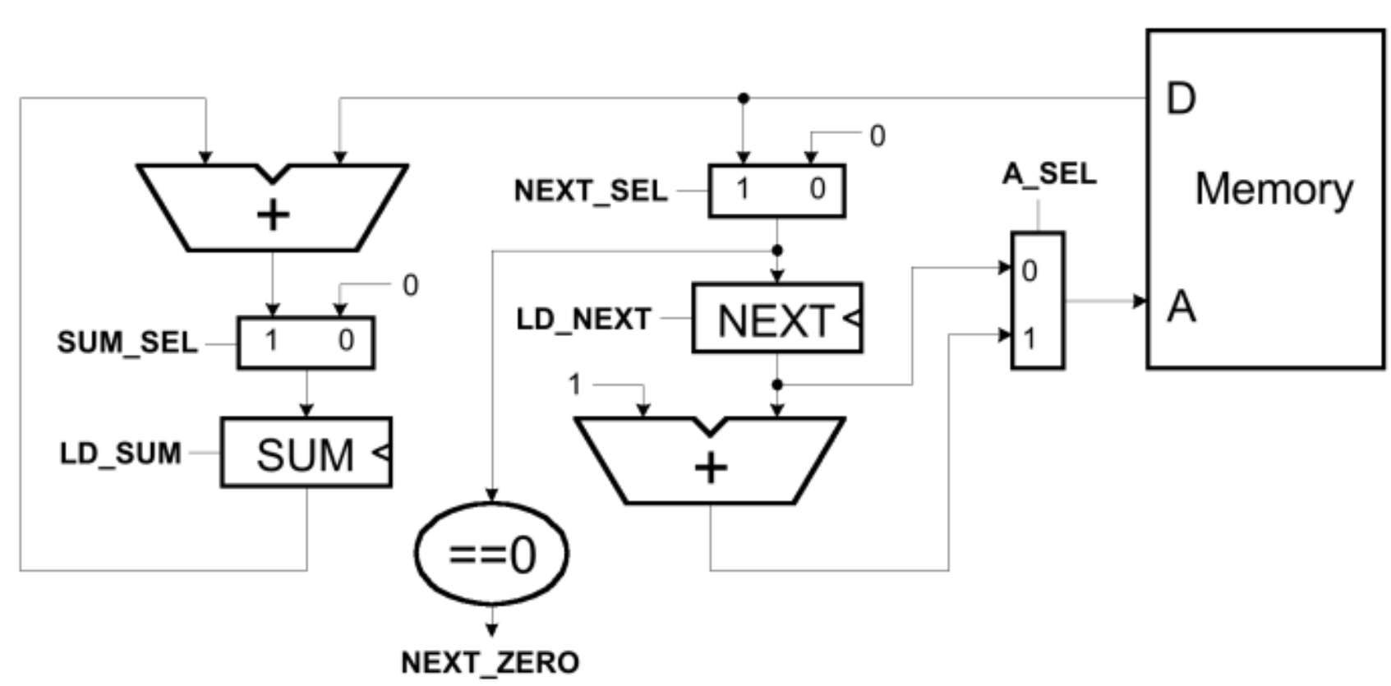

三、扩展实验内容
基于上面设计的数据通路（要求扩充至32位），配上一个控制器（要求用标准的有限状态机实现），完成存储器中一个数据链表的求和运算。
链表的结构如下图所示，链表的各个节点不能在存储器中连续存放，各节点的第一个地址存放下一个节点的地址，各节点的第二个地址中存放要进行求和运算的数据，当下一个节点的地址为0时，停止求和运算，由一个启动信息开始进行求和运算，每步求和运算的结果，即SUM寄存器中的值在数码管上进行显示。
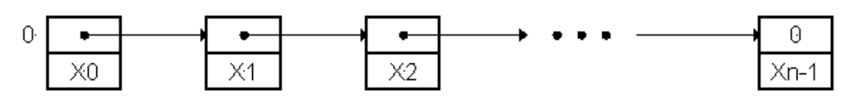
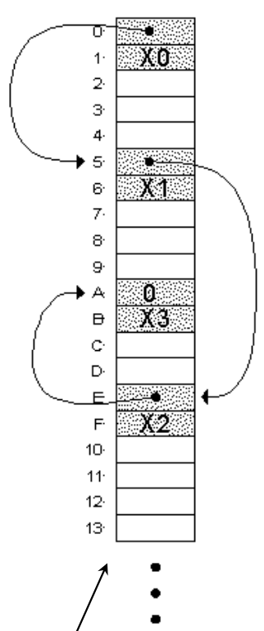

四、实验要求
程序必须自己编写，满足数据通路设计要求，综合结果正确。
扩展实验部分，拨动一个开关开始求和运算，每步的求和结果在数码管上正确显示，整个求和运算结束后一个LED指示灯亮，表明运算完成，数码管上显示最终的和，整个求和运算步数不能少于3次。

